# Johann Christoph Adelung zum 200. Todestag

**(10. September 2006)**

(gf) Der Titel „Umständliches Lehr- gebäude der Deutschen Sprache zur Er- läuterung der Deutschen Sprachlehre für Schulen“ hat sicherlich bei jedem Germanistikstudenten der jüngeren Zeit unwillkürlich Schmunzeln hervorgeru- fen. Schuld an der Belustigung ist aber nicht Adelungs Titelwahl, sondern der Sprachwandel: *umständlich* bedeute- te früher „ausführlich (viele Umstände einbeziehend) „, und „umständlich“ in diesem Sinne ist das Werk wahrhaftig, denn der erste Band umfaßt 884 und der zweite 798 Seiten, es hat also ins- gesamt 1682 Seiten. Genauso seltsam klingt in unserem Ohren der Name des Werkes, das für uns Sprachpfleger wohl noch größere Bedeutung besitzt als das

„Umständliche Lehrgebäude“, nämlich das „Grammatisch-kritische Wörterbuch der hochdeutschen *Mundart*“. Das Hoch- deutsche eine Mundart zu nennen ist uns

fremd geworden. Das Wörterbuch ist zwar nicht ohne Vorläufer (z. B. K. Stie- ler), aber das erste seiner Art und von un- schätzbarer Bedeutung für die Sprachge- schichtsforschung. Es war zu seiner Zeit vorbildlich, auch Goethe benützte es (und würdigte den Sprachforscher sogar eines Besuches). Daß Adelung ein bedeutender Mann war, zeigt allein die Tatsache, daß seine „Deutsche Sprachlehre“ 1782 für die Schulen in Österreich als vorbildlich vorgeschrieben wurde -und das trotz der Vorbehalte der Oberdeutschen gegen das von Adelung als nachahmenswert vorge- schlagene Mitteldeutsch. Sein Stilbuch ist bedeutsam („Über den deutschen Styl“, 1785), es war das erste große Werk über deutsche Stilistik.

Warum ist Adelung heute nicht so bekannt wie andere Sprachforscher? (In der ,,DDR“ war er übrigens angesehener

als in der BRD, wohl weil sich die Kom- munisten in Verkennung der Tatsachen als Nachfolger der deutschen Aufklärer vorkamen.) Er stand zwischen den Zeiten. Er gehörte zu den Aufklärern, er war kein Rationalist, sondern die „Sinnlichkeit“ ist die Grundlage seiner Forschungen, er war also Sensualist; er meinte, daß alle Er- kenntnis aus den Empfindungen stamme. Er war jedoch zu spät geboren, um für die Aufklärung noch erfindungsreich zu sein und war andererseits noch kein Teil der Romantiker. Diese, beispielsweise E. T.

A. Hoffmann, machten sich über den ver- zopften Aufklärer lustig, und so ist sein Ruhm bald geschwunden. Die berühmten Sprachwissenschafter, wie Jacob Grimm und Wilhelm von Humboldt, bauten aber stillschweigend auf den Voraussetzungen auf, die er in beharrlichem Fleiß geschaf- fen hatte. Seine Arbeitsamkeit ist in der Tat beachtlich. Er saß täglich bis zu vier-

zehn Stunden an seinem Schreibtisch und gab mehr als hundert Schriften heraus. Selbst in seinem Todesjahr arbeitete er noch an einem gewaltigen Vorhaben, dem

,,Mithridates“, in dem er das Vaterunser in fünf hundert Sprachen herausgab und Sprachvergleiche anstellte (als Etymolo- gen können wir ihn allerdings leider nicht ernst nehmen. Da die indogermanistische Sprachvergleichung erst im 19. Jh. auf- kam [auch darin war er benachteiligt], ist seine etymologische Arbeit vorwissen- schaftlich).

Geboren wurde er in Spantekow bei Anklam in Pommern am 8. 8. 1732, er

starb am 10. 9. 1806 in Dresden. Von sei- nem Leben ist wenig bekannt. Er verdingte sich durch die Arbeit als Bibliothekar und die Mitarbeit und Herausgabe von Zeit- schriften und verfaßte grammatische und kulturgeschichtliche Werke aller Art in aufklärerischem Geist (darunter auch eine Geschichte der Germanen; daß er sie als

„Wilde“ bezeichnete, nahmen ihm die Ro- mantiker übel), aber auch Schriften über Metallurgie, Mineralogie und Schiffarten. Wichtig für uns Sprachpfleger ist, daß er für die Einheit der Schriftsprache eintrat (dem dient sein „Versuch eines vollständi- gen grammatisch-kritischen Wörterbuchs

der hochdeutschen Mundart“ in fünf Bän- den, 1774-1786), auf dem obersächsischen Sprachgebrauch aufbauend.

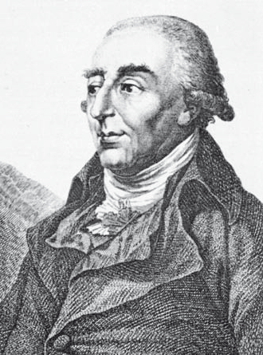

Das Wort Sprachgebrauch ist über- haupt ein wesentlicher Begriff für seine Arbeit. Zwar wollte er in seinem Wörter- buch die deutsche Sprache nicht nur be- schreiben, sondern auch verfeinern, und nimmt daher Wörter ,,pöbelhaften Ge-

brauchs“ nicht oder nur ausnahmsweise auf (ihm ist die Sprache der gehobenen Schichten lieber), aber als gründlicher Mensch hat er dennoch fast den gesamten deutschen Wortschatz behandelt. Er teilte die Wörter in fünf Gruppen ein, nach ih- rer „Würde“ (wir würden heute Stilebene sagen). Im Gegensatz zu Klopstock, der eine phonetische Rechtschreibung auf der Grundlage der Aussprache norddeutscher Schauspieler wollte, geht Adelung vom Sprachgebrauch (hier könnte man auch von Schreibgebrauch sprechen) aus und nimmt die ostmitteldeutsche Aussprache als Grundlage. Er wollte also nicht wie Klopstock eine einschneidende Recht- schreibreform, sondern eine Festigung, auf dem Bestehenden aufbauend. Die Geschichte hat ihm recht gegeben.

In seinem Buch „Vollständige An- weisung zur deutschen Orthographie“ schreibt Adelung dazu: “[Orthographie wie Sprache sind im Volk verwurzelt] Daher sträubet sich jedes Volk von Natur so sehr gegen bloß willkürliche Verände- rungen in der Sprache ...“. Dazu bemerkt Walter Dengler, der eines der wenigen Bücher über Adelung geschrieben hat (s. u.) auf S. 243, Fußn. 1075: „Es sei erinnert an die jüngst im deutschen Sprachgebiet

durchgeführte Orthographiereform und das Mißtrauen, welches derselben fak- tisch, in der Bevölkerung, wie bei einigen maßgeblichen Schriftstellern, begegnete.“ 1901 entschieden sich die Rechtschreibre- former und -vereinheitlicher für die Ade- lungsche Regelung der Schreibung von ßund ss (also ß an der Wort-und Silben- grenze, auch wenn es nach kurzen Selbst- lauten steht, z. B. in *müßte* und *Mißstand*); die jetzige Rechtschreibreform ist jedoch zur Heyseschen Regel zurückgeschritten (*müsste*, *Missstand*).

Da der Sprachgebrauch ihm so wich- tig war, wandte er sich auch im Gegensatz zu Campe, den er bekämpft, nicht gegen die Fremdwörter und versuchte nicht, sie zu verdeutschen; deswegen haben sich auch die Sprachpfleger nie so recht für ihn erwärmen können. Er findet lateini- sche und altgriechische Wörter sehr ge- eignet für die Bildung wissenschaftlicher Ausdrücke, weil deren Bedeutung schon dunkel geworden ist. Mit dieser Auffas- sung werden wir uns schwerlich anfreun- den können, weil wir für durchsichtige, durchschaubare Wörter eintreten! Er wen- det sich gegen Neuwörter, und zwar die, welche seit Lessing vor allem von geniali- schen Dichtern geschaffen wurden.

In den WSB wurde Adelungs Wör- terbuch oft angeführt; aufschlußreich ist, daß er verhältnismäßig viele deutsche Wörter als kaum mehr gebraucht oder bereits ausgestorben bezeichnet, die uns heute vollkommen geläufig sind.

Vgl. das Wort *Beginn*; Adelung sagt dazu: „ist veraltet und wird zuweilen nur noch von der erhabenen Schreibart im Andenken erhalten.“ Zu *abseits* schreibt Adelung: „im Hochdeutschen veraltetes Nebenwort des Ortes.“ Dies ist nicht das einzige Wort, das durch den (Fußball)Sport wieder zu Ehren gekommen ist. Zu *Speer* sagt Adelung 1780: „Ehedem wurden auch Spieße Speere genannt. Jetzt kommt es in dieser Bedeutung, im Hochdeutschen we- nig mehr vor, in dem Spieß, Lanze u. s. w. üblicher sind.“

Hier zeigen das deutschfreundliche

19. Jh. und die Sprachpflege ihre Aus- wirkungen. Viele der fast ausgestorbenen Wörter wurden von Goethe und Schiller wiederbelebt, ein Verdienst, das heute nur Kennern bekannt ist.

Wer mit Adelungs „Wörterbuch der Hochdeutschen Mundart“ arbeiten will, dem sei die CDROM empfohlen, die es in der „Digitalen Bibliothek“, Band 40 gibt.

Wer sich näher mit Adelung beschäf- tigen möchte, dem seien folgende Bücher, die in ihrer Bibliographie weitere For- schungsliteratur angeben, empfohlen:

Dengler, Walter: Johann Christoph Adelungs Sprachkonzeption.

Peter Lang: Frankfurt am Main usw. 2003 (= Europäische Hochschulschriften. Reihe I: Deutsche Sprache und Literatur. Bd. 1866)

Strohbach, Margrit: Johann Christoph Adelung. Ein Beitrag zu seinem germani- stischen Schaffen mit einer Bibliographie seines Gesamtwerkes. Walter de Gruyter: Berlin, Neu York 1984 (= Studia Lingui- stica Germanica 21, hg. v. Stefan Sonde- regger)

[gf WSB 2/06 ]

**Johann Christoph Adelung (1732–1806): Sein Wörterbuch**

*(gf)Adelungs Wörterbuch zeigt uns den Zustand der deutschen Sprache in der zweiten Hälte des 18.Jh.s. und ist daher für die Sprachpflege von unschätzbarem Werte.*

Wir haben schon letztes Mal erwähnt, daß Johann Christoph Adelungs Wörter- buch eine gute Quelle für Sprachpfleger ist. In Mehls ausgezeichnetem Aufsatz

„Neugemünztes Gold“ wurde gezeigt, daß man alten deutschen Wörtern wieder Leben einhauchen kann, indem anhand von Adelungs Wörterbuch (und anderen Belegen) aufgezeigt wurde, daß Wörter, die bereits veraltet waren, heute quickle- bendig sind. Wir können den Aufsatz hier nicht abdrucken, aber für die Leser, wel- che die alten Hefte nicht mehr besitzen, seien hier nur die Wörter aufgezählt, für die Adelung als Gewährsmann benutzt wurde (in Anführungszeichen die an- geführte Anmerkung Adelungs): *abseits*

„im Hochdeutschen veraltetes Nebenwort des Ortes“; *All* „Allein dieses Hauptwort gehöret unter diejenigen, welche man mit allem Rechte hat veralten lassen und es hat feinen Ohren immer nicht erträglich

klingen wollen, so sehr auch neuere Dich- ter es besonders in dem Begriffe der Welt wieder zu Ehren zu bringen gesucht.“; *Barren* „ein mehrentheils veraltetes Wort, so eigentlich einen langen, aber schma- len und dünnen Körper bedeutet“; Bedarf

„ein mehrentheils veraltetes Hauptwort, so nur noch in Kanzelleyen üblich ist“; *Beginn* „ist veraltet und wird zuweilen nur noch von der erhabenen Schreibart im Andenken erhalten“; *beginnen* „Ver- altet und nur erst seit kurzem von eini- gen Neuerem ohne Noth wieder heraus- gesucht worden, indem ‚anfangen‘ den Begriff ebenso gut und weit verständiger ausdrückt“ (nicht aus dem Wörterbuch, sondern aus „Umständliches Lehrgebäude

...“); *behagen* ,,größtentheils veraltet“; *Be- rater* „Ein in der guten Schreibart längst veraltetes Wort, einen Helfer, Versorger auszudrucken, welches bey den Dichtern des vorigen Jahrhunderts häufig vor- kommt.“ *Brauch* „veraltet und durch das zusammengesetzte ‚Gebrauch‘ verdrän- get. Nur wird es noch zuweilen von den Dichtern im Andenken erhalten“; *einen*, *einigen* (Adelung will es durch *vereini- gen* ersetzen); *empfänglich* „wieder üb- lich“ (Lutherwort, das zwischenzeitlich fast ausgestorben war);*fortan* „nur im Oberdeutschen und Niedersächsischen

üblich, in der edlen Schreibart der Hoch- deutschen unbekannt“; *hausen* „wenig mehr gebraucht“; *hehr* „völlig veraltet“; *Heim* „ein wenigstens im Hochdeut- schen völlig veraltetes Hauptwort“; *hei- misch* „im Hochdeutschen unbekannt, im Oberdeutschen aber noch gangbar“; *hö- fisch* „im Hochdeutschen unbekannt, im Oberdeutschen aber noch gangbar“; *Im- biß*“ ein nur in den gemeinen Mundarten Ober- und Niederdeutschlands übliches Wort“; *jüngst* „allgemein bekannt“ (war 1741 von Frisch noch als veraltet bezeich- net worden); *kreisen* „nur noch im Berg- bau und bei den Jägern.“; *lässig* „In dem gemeinen Sprachgebrauche des Hoch- deutschen ist ,lässig‘ ebenso ungewöhn- lich geworden wie ‚laß‘. Man braucht es noch am häufigsten in der anständigen Schreibart für das härtere und niedrigere

‚faul‘.“; *lugen* „im Hochdeutschen unbe- kannt, aber in einigen oberdeutschen Ge- genden üblich.“; *Obmann* ,,größtentheils veraltetes Wort“; *Pfad* ,,nur in der edleren und höheren Schreibart gebraucht“; *Rie- ge* „das hochdeutsche ‚Reihe‘ nach der niederdeutschen Aussprache welche in Luthers Übersetzung mehrmals (20mal nach Kluge) vorkommt, der anständigen hochdeutschen Schreibart aber fremd ist.“; *Rüge* „ein altes, im Hochdeutschen

größtentheils veraltetes Wort, welches so wie alle seine Zusammensetzungen und Ableitungen nur noch hin und wieder in den Gerichten und in der gerichtlichen Sprachart vorkommt.“.

*Satzung* „Im ganzen veraltet. Man braucht es nur noch in einigen engeren Fällen.“; *schädigen* „nur noch in dem zusammengesetzten ‚beschädigen‘ ge- braucht“; *solcherlei* „veraltet“; *spähen*

„In dem gemeinen Sprachgebrauche der Hochdeutschen ist es veraltet, bis es in neueren Zeiten wieder von einigen in der dichterischen Schreibart gebraucht wor- den“; *Speer* „Ehedem wurden auch die Spieße Speere genannt. Jetzt kommt es in dieser Bedeutung im Hochdeutschen wenig mehr vor, in dem Spieß, Lanze

u.s.w. üblicher sind.“; *staunen* „ein altes deutsches Wort, welches für sich allein im Hochdeutschen veraltet ist, im Ober- deutschen aber gangbar geblieben. Nach dem Beyspiele Hallers und einiger ande- rer neuerer schweitzerischer Schriftsteller ist es auch von einigen Hochdeutschen in die höhere Schreibart wieder eingefüh- ret worden, da man es bisher in dieser Mundart [Hochdeutsch!] nur in dem zu- sammengesetzten ‚Erstaunen‘ kannte.“; *vergeuden* „im Hochdeutschen veraltet“;

*weilen* „für sich allein veraltet, und nur in ‚verweilen‘ (üblich)“; *Widersacher* „In dem gewöhnlichen Sprachgebrauche ver- altet und ist nur noch in der Theologie und dem Kanzelstyle so wohl von dem Teufel, als auch von den Feinden der Christen, unter den Menschen üblich, in welchen beyden Bedeutungen es in der Deutschen Bibel häufig ist.“; *Wonne* „man hatte das Wort im Hochdeutschen größten The- ils veralten lassen ... allein die neueren Schriftsteller haben es ohne Noth wider in den Gang gebracht, indem es bei seinem dunkelen Baue wenig mehr sagen kann als Freude, dieses Wort auch noch nichts von seiner Würde verlohren hat, daß man es nöthig hätte, es durch ein anderes zu ersetzen.“; *zeihen* „wenig gebräuchlich, daher nur hin und wieder in der höheren Schreibart gebraucht.“

Das sind aber nur einige Beispiele für Wörter, die Adelung als veraltet be- zeichnet, die uns heute jedoch geläufig sind. Leider sind einige seit Abfassung des Aufsatzes (1971, Mehl benutzte da- für ein Buch aus dem Jahre 1933) wieder ziemlich altertümlich wie *zeihen*, andere wie *abseits* sind äußerst lebendig, beson- ders zuzeiten von Fußballereignissen, andere wie *lässig* werden gerade durch

das Denglische verdrängt (*cool*). Der Auf- satz zeigt uns jedenfalls, daß die Spra- chentwicklung dem Willen des Menschen unterliegt. Heute haben wir die Wahl, sie selbst zu pflegen, wie die Mitglieder des Vereins „Muttersprache“ es tun, oder sie von Werbefirmen und Multinationalen Konzernen entwickeln zu lassen (vgl. Coca Cola: „lt‘s your Heimspiel.“). Der Aufsatz zeigt uns zudem, wie wichtig das Adelungsche Wörterbuch ist. Woher wüß- ten wir sonst, wie die angeführten Wör- ter in der zweiten Hälfte des achtzehnten Jahrhunderts klangen?

Adelungs Wörterbuch (“Versuch ei- nes vollständigen grammatisch-kritischen Wörterbuchs der hochdeutschen Mund- art“, 5 Bände, 1774-86) ist überhaupt bahnbrechend. Erstens gab es kaum deutsche Wörterbücher vor seinem, und zweitens waren diejenigen, die es gab, anders aufgebaut als seines. Kaspar Stie- lers Wörterbuch verzeichnete, das ist an- zuerkennen, den Wortschatz seiner Zeit (“Der Teutschen Sprache Stammbaum und Fortwachs oder Teutscher Sprach- schatz“, 1691), aber es ist nicht so benut- zerfreundlich wie das Adelungs, weil es nicht nach dem Abc geordnet ist, sondern nach Ableitungen; so muß man alle Wör-

ter mit *Zug* unter *Zug* suchen, bei Adelung ist z.B. *Verzug* unter *V* zu finden. Sehen wir uns den Eintrag für Abgeschiedenheit (oben das Original, natürlich in Fraktur) an:

Die Abgeschiedenheit, *plur. inus.* [die Mehrzahl ist unüblich] 1) Der Zustand der Absonderung von einer Sache, im mora- lischen Verstande. Die friedliche Abge- schiedenheit von der Welt, in den Klö- stern; da denn auch wohl ein hoher Grad der Einsamkeit mit diesem Nahmen belegt wird. 2) Bey den Mystikern, der Zustand der Unterdrückung aller Empfindungen und ihres Bewußtseyns, mit einem Grie-

chischen Kunstworte, die Apathie; sonst auch die Abgezogenheit.

Wie süß ist doch ein freyer Wandel, In voller Abgezogenheit, Arnold.

Die Erläuterungen sehen schon sehr modern aus. Adelung zeigt, daß es ver- schiedene Bedeutungen gibt, erklärt die Bedeutungen, bringt uns diese durch Beispiele nahe und zeigt uns bedeutungs- ähnliche Wörter. Wenn möglich, werden Redensarten und Sprichwörter mit dem besprochenen Wort angegeben, Verwand- te aus germanischen Sprachen genannt (beispielsweise schwedisch *Aftonmal* un-

ter „Abendmahl“) und Beispiele aus der Literatur angeführt. Er bespricht auch die Angaben anderer Sprachwissenschafter.

Wie gesagt, gibt es noch viele andere Einträge mit der Bemerkung „veraltet“, die uns nicht veraltet vorkommen, so sind

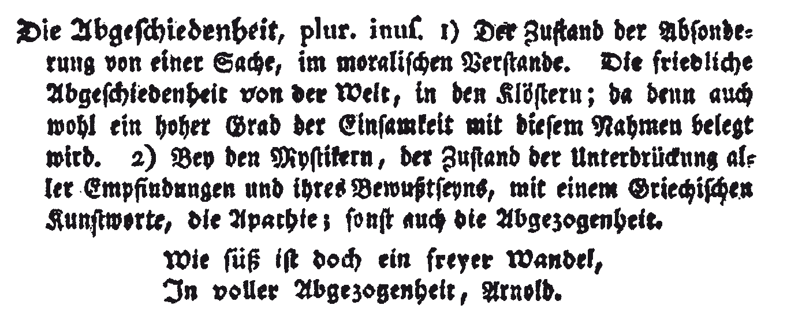

z. B. *abhold* (jemandem abhold sein), *Ab- kömmling*, *abkriegen* (klingt umgangs- sprachlich, ist aber in der Wendung *er hat etwas abgekriegt* „einen Teil bekommen, Schaden abbekommen“ häufig), *achtbar* (Adelung: „ein Wort, welches nur noch in den großen Theils auch schon veralteten Titeln achtbar, großachtbar, hochachtbar, und vorachtbar gebraucht wird“) und *er- kunden* (“ein im Hochdeutschen veral- tetes Wort“) noch lebendig. Der *Abort* wird heute nicht als „abgelegener Ort“ verstanden, sondern als Bedürfnisanstalt. Zu dem heute wieder beliebteren *Ade* teilt uns Adelung mit (das Sternchen * steht für

„veraltet“): “* Ade, ein aus dem französi- schen à Dieu verderbtes Abschiedswort, für Lebe wohl! dessen sich die Dichter des vorigen Jahrhunderts oft zu bedienen pflegten. Ade! Weld Ade! Gryph[iusl.

- Nun Ade ihr Feldgöttinnen, / Nun Ade du grüne Lust! Opitz. Und das bekannte Lied: Welt Ade! ich bin dein müde. Die Neuern haben zwar dieses verstümmelte

Wort mit allem Rechte veralten lassen, aber dafür ist noch im gemeinen Leben das nicht viel bessere adje üblich.“

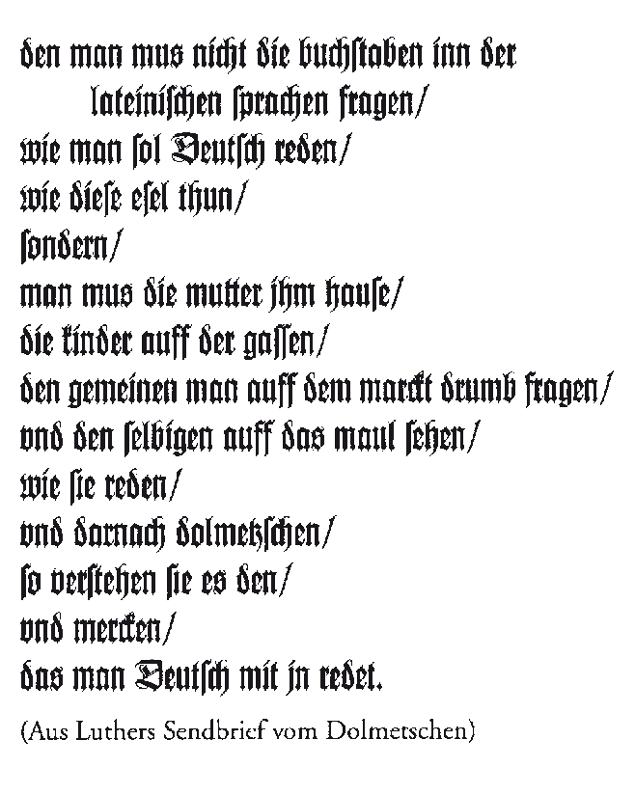

Andere Einschätzungen teilen wir noch heute, z.B. daß das Wort *abtrün- nig* von dem „längst veralteten“ Haupt- wort *Trunn* abstammt. Bei Wörtern wie dem schwierig zu schreibenden *Conter- fät* sind wir froh, daß es verschwunden bleibt. Ausgestorben sind bis heute z.B. der *Achselträger* (“Heuchler“), die *Bunge*

(mit vielen Bedeutungen, z.B. Fischreu- se), *butt* ist uns nur mehr als Hauptwort der *Butt* bekannt (flacher Fisch; ist von *butt* „grob“ abgeleitet), *dingflüchtig* (“den Gerichten entflohen“), *ehs* (“eßbar“, bei Bäckern), *erfallen* (“zu Tode fallen“) oder das *Fenn* (“ein sumpfiges Stück Land“, vgl. engl. *fen*). Manchmal ist nur ein Teil- gehalt des Wortes veraltet, z.B. bei der *Golf* die Bedeutung „Schlund“, während die von „Meerbusen“ auch heute noch geläufig ist. Andere sind z.T. in verschie- denen Gebieten noch gebräuchlich, z.B. *Bühel* „Hügel“ in oberdeutschen Mund- arten. Es erstaunt uns, daß der (und die) *Buhle* schon damals veraltet waren. Be- suchern der Salzburger Festspiele ist die *Buhlschaft* in Hugo von Hoffmannsthals

„Jedermann“ bekannt.

Wir sehen, daß es jede Menge deut- schen Wortschatz gibt, der brachliegt und nur darauf wartet, von uns wiederbelebt zu werden, anstatt daß wir stets das Ame- rikanische nachahmen und denglische Ausdrücke daraus bilden. Vorbild sind uns die Isländer, die oft jahrelang daran arbeiten, einen Ausdruck aus ihrer Litera- tur für eine neue Erscheinung zu finden. [gf WSB 3/06 ] n

*Dr. Gottfried Fischer, Schriftleiter der Wiener Sprachblätter , Zeitschrift für gutes Deutsch. Her- ausgeber: Verein “Muttersprache” Wien, größter Sprachpflegeverein Österreichs.*

[*Goetz.Fischer@univie.ac.at*](mailto:Goetz.Fischer@univie.ac.at)